Prowadzący : dr Paweł Kabacik
Autorzy :
Paweł Zduńczuk
Jacek Zaleski

Kodowanie - projekt .

Temat : Koder i dekoder kodu splotowego.

Spis treści :

1. Założenia projektu .
2. Wstęp .
3. Podstawowa zasada kodowania i dekodowania splotowego .
4. Opis algorytmów :
- kodowania ;
- dekodowania ;
- wprowadzania błędów .
5. Obsługa programu .
6. Wymagania sprzętowe i programowe .
7. Wnioski i analiza skuteczności kodu .
Literatura .

1. Założenia projektu .

Celem projektu jest opracowanie i przeanalizowanie kodu splotowego o zadanych parametrach :
(28,7,20) ,

podmacierze generacyjne : 1011101
1011101
1110011
1100111
Algorytmem dekodowania jest algorytm Viterbi’ego .
Ponadto przedstawiono przykładową realizację technologiczną .

2. Wstęp .

Kody splotowe są odmianą kodów liniowych , jednak stanowią całkowicie inny ich rodzaj . Zasadnicza różnica polega na tym , że podczas kodowania blokowego generowane przez koder w kolejnych taktach kodowania ciągi kodowe : 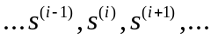 można traktować jako realizacje ciągu niezależnych zmiennych losowych , natomiast podczas kodowania splotowego należy je traktować jako realizacje zmiennych losowych zależnych .
Zależności te przenoszą się na ciągi odbierane 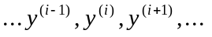 . Dekodowanie kodów splotowych stanowi więc skomplikowany problem teoretyczny .
Kody splotowe wprowadził P.Elias w roku 1955 , a sekwencyjny algorytm dekodowania kodów splotowych przedstawił w roku 1957 J.M.Wozencraft . Jego implementację opisali niezależnie R.M.Fano i J.L.Massey w roku 1963 . W roku 1967 A.J.Viterbi przedstawił algorytm dekodowania kodów splotowych , opierający się na zasadzie największego prawdopodobieństwa , który zapewnił lepsze właściwości korekcyjne i mniejsze opóźnienie dekodowania niż algorytm sekwencyjny .
Już na początku lat 70. kody splotowe zastosowano w systemach telekomunikacyjnych do głębokiej penetracji przestrzeni kosmicznej (ostatnio w misji Pathfinder’a) . Pod koniec lat 80. zastosowano kodowanie splotowe w telefonii komórkowej GSM .

3. Podstawowa zasada kodowania i dekodowania splotowego .

Kodowanie.
Kod splotowy jest to kod drzewiasty , dla którego ciąg 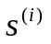 zależy od ciągu 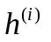oraz od skończonej liczby (N-1) wcześniejszych ciągów informacyjnych za pośrednictwem pewnej funkcji f , będącej przekształceniem liliowym 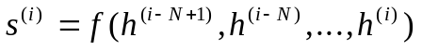.
Kod splotowy jest kodem liniowym , a proces kodowania splotowego - procesem z pamięcią na (N-1) poprzednich bloków . Parametr N jest długością wymuszoną .
Zasadę kodowania splotowego ilustruje ogólny schemat kodera pokazany na rys.1.
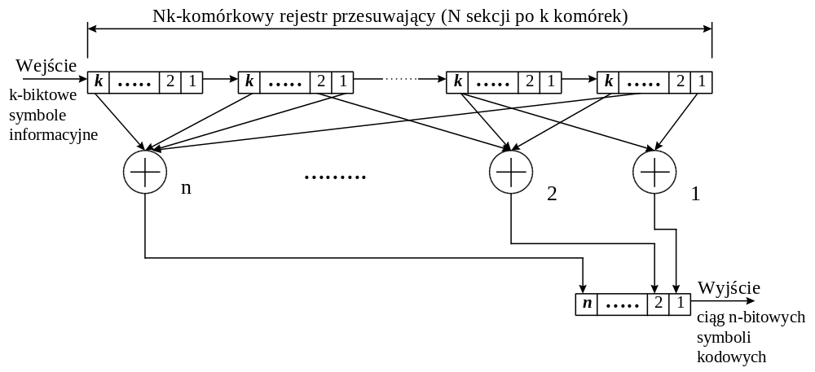
Koder zawiera Nk - komórkowy rejestr wejściowy , złożony z N sekwencji , po k komórek w każdej . Umożliwia on zapamiętanie symbolu aktualnie kodowanego oraz (N-1) symboli poprzednich . Generatory liniowych funkcji algebraicznych : g₁ , g₂ , ... , g_{n} określają układ sprzężeń między Nk - komórkowym rejestrem wejściowym i n-komórkowym rejestrem wyjściowym . W każdym kroku kodowania nowy k-bitowy symbol informacyjny jest wprowadzany do rejestru wejściowego . Symbole znajdujące się w rejestrze ulegają przesunięciu o k pozycji w prawo . Najstarszy symbol zostaje usunięty z rejestru . Poprzez układ sprzężeń tworzy się n-bitowy symbol kodowy . Proces ten jest powtarzany , powodując przekształcenie ciągu k-bitowych symboli informacyjnych w ciąg n-bitowych symboli kodowych . Kod splotowy oznacza się w następujący sposób : (n,k,N) .
Sprawność kodu : 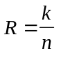 określa ilość informacji przypadającą na jeden bit symbolu
kodowego .
Jeśli k jest równe jedności , to mamy do czynienia z binarnym kodem splotowym .
Proces kodowania splotowego można również przedstawić w postaci macierzowej .
Definiuje się : N podmacierzy : G₀ , G₁ , ... , G_{N-1} zawierających po k wierszy i n kolumn . Macierze te opisują układ sprzężeń między rejestrem wejściowym i rejestrem wyjściowym kodera . Podmacierz G_{i} opisuje połączenie k komórek i-tego segmentu rejestru wejściowego z n komórkami rejestru wyjściowego . Pierwszy wiersz tej podmacierzy opisuje połączenia pierwszej komórki i-tego segmentu rejestru wejściowego z n komórkami rejestru wyjściowego , przy czym 1 oznacza połączenie , a 0 - brak połączenia . Podobnie drugi wiersz podmacierzy G_{i} opisuje połączenia drugiej komórki i-tego segmentu rejestru wejściowego z komórkami rejestru wyjściowego itd .
Macierz generująca kod splotowy :
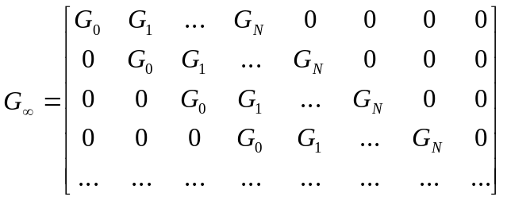
Macierz 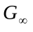 jest macierzą półnieskończoną , to znaczy rozciąga się do nieskończoności w dół i w prawo .
Określa się przez h półnieskończony wektor informacyjny , a przez s - półnieskończony wektor kodowy . Proces kodowania splotowego można przedstawić w postaci równania różnicowego :
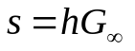
W procesie kodowania za pomocą binarnych kodów splotowych (k₀=1) na każdy bit informacyjny przypada n bitów kodowych , opisanych zależnością :
Powyższa zależność przedstawia dyskretny splot wektorów G₀,G₁,...,G_{N} i N-bitowej sekwencji wejściowej h_{i},h_{i-1},...,h_{i-N+1}. Stąd pochodzi nazwa kodów splotowych .

Dekodowanie - algorytm Viterbiego .

Jest to kompletny algorytm dekodowania dla kodów splotowych .
Algorytm ten jest przeznaczony raczej dla kodu binarnego o małej długości wymuszonej . Jest najlepszy do dekodowania ciągów kodowych z binarnym szumem bezpamięciowym .
Analizę dekodowania najlepiej jest przedstawić na wykresie kratowym , gdzie na osi rzędnych odłożono stany układu , na osi odciętych - czas dyskretny wyznaczany momentami kolejnych przejść . W otrzymanej w ten sposób dyskretnej czasoprzestrzeni można wyznaczyć ścieżkę , po której porusza się koder kodując określoną sekwencję H ciągów informacyjnych . Ten sam wykres kratowy jest wykorzystywany do analizy procesu dekodowania . Jeśli jest znany stan początkowy , i nie zaszły błędy transmisji , to postępując odwrotnie można na podstawie sekwencji ciągów odebranych jednoznacznie wyznaczyć sekwencję nadaną .
Jeśli występują błędy w transmisji , może się zdarzyć , że odebrany ciąg będzie wskazywał na nieistniejące (zabronione) przejście . W takiej sytuacji dekoder wstrzymuje się z decyzją o ciągu zdekodowanym do czasu kiedy kolejne ciągi odebrane dostarczą wystarczającej informacji dla prawidłowego (być może) odtworzenia tego ciągu .
Dla 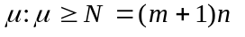 dekodowanie Viterbiego przebiega następująco :
- Dekoder prowadzi na bieżąco sekwencję odległości Hamminga pomiędzy sekwencją złożoną z μ+1 ostatnio wybranych ciągów , a wybranymi sekwencjami ciągów kodowych odpowiadającymi różnym ścieżkom na wykresie kratowym i startującymi ze znanego stanu początkowego . Takich wybranych sekwencji jest 2^{m.} z 2^{μ+1} możliwych .
- Decyzja o nadanym ciągu kodowym jest podejmowana z opóźnieniem o μ taktów , według reguły :nadany został ciąg kodowy rozpoczynający taką sekwencję ciągów kodowych , której odległość od sekwencji odebranych ciągów jest najmniejsza .
Ze względu na to , że dekoder zawsze wybiera najbardziej prawdopodobną ścieżkę kodera , algorytm Viterbiego jest optymalny - minimalizuje prawdopodobieństwo błędnej decyzji dekodera . Niedogodnością algorytmu jest konieczność jednoczesnego zapamiętywania przez dekoder 2^{m} metryk odpowiadających wybranym ścieżkom .
4.Opis algorytmów .

a) kodowania .

Algorytm kodowania :
bool Kodowanie(bool z)
{
int nn=0,ss=0;
for (int xx=0;xx<=(Form1->Dane.i-1);xx++)
{
for (int ll=0;ll<=(Form1->Dane.n0-1);ll++)
{
for (int yy=0;yy<=(Form1->Dane.j-1);yy++)
{
if (z==false) ss=((Form1->Dane.G[JakieK(xx,yy)][ll]*Form1->Dane.h[yy])^ss);
else ss=((Form1->Dane.G[JakieK(xx,yy)][ll]*Form1->Dane.sprwe[yy])^ss);
}
if (z==false) Form1->Dane.s[nn]=ss;
else Form1->Dane.sprwy[nn]=ss;
ss=0;
nn++;
}
}
return(true);
}

int JakieK(int x,int y)
{
if((Form1->Dane.k-1+y-x)<0)
return(11);
else
{
if ((x-y)<0)
return(11);
else
return(x-y);
}
}
Na algorytm kodowania splotowego składają się dwie procedury .
Pierwsza z nich : Kodowanie() zawiera trzy pętle , które iterują po wszystkich wierszach (Dane.i-1) , kolumnach (Dane.j-1) i liczbie bitów podmacierzy (Dane.n0-1) .
Algorytm ten przed wymnożeniem bitów dowołuje się do algorytmu JakieK() , który zwraca aktualne położenie kodera w macierzy - numer podmacierzy generacyjnej .
Taki sposób konstrukcji algorytmu pozwolił na kodowanie bez tworzenia tablicy w pamięci , która np. dla 50 bitów wejściowych osiągnęła by wielkość 50 X 200 .

Zmienne , jakie zostały zdefiniowane w strukturze Dane w programie :
- wielkość podmacierzy macierzy generacyjnej ,
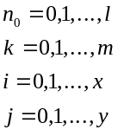
- ilość podmacierzy ,
- ilość kolumn macierzy generacyjnej ,
- ilość wierszy macierzy generacyjnej .

Tablice zdefiniowane w strukturze Dane :
h[] - wektor bitów wejściowych ,
s[] - wektor bitów kodowych ,
G[][] - podmacierze generacyjne .

Dla podanych parametrów kodu (28,7,20) , wynika :
ze wzoru : 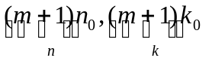, oraz 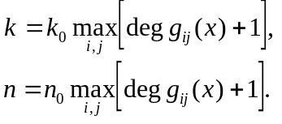 :
Dla k=7 , n=28 è k₀=1 , n₀=4 , m=6 .

Sprawność kodu : 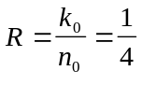 ,
co oznacza , że na jeden bit informacyjny przypadają cztery bity kodowe .
Podane wektory :
1011101
1011101
1110011
1100111
należy przetransponować , aby uzyskać podmacierze generacyjne :
G₀=[1111]
G₁=[0011]
G₂=[1101]
G₃=[1100]
G₄=[1110]
G₅=[0011]
G₆=[1111]

Mając powyższe dane można stworzyć macierz generacyjną (np. dla 6 bitów wejściowych) :
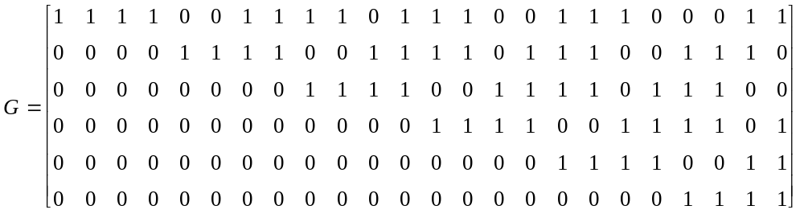

dla wektora wejściowego np. 1100 :
dla pierwszej kolumny :
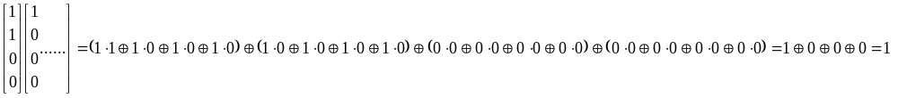
podobnie dla pierwszych sześciu , następnie dla siódmej (i ósmej) :
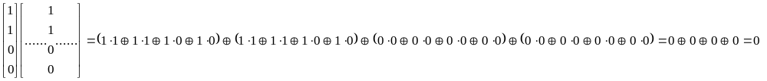
itd.
wynik : s=1111110011100001 .

b) dekodowania .

Algorytm dekodowania :
void Dekodowanie(bool jak)
{
int dmin=200,tmin=0,d=0,dminlast=0;
Form1->Dane.nr=Form1->Dane.j;
Form1->Dane.n0=4;
Form1->Dane.k=7;
GenerujTablice();
for (int i=0;i<Form1->Dane.nr;i++) //iterujemy po bajtach
{
for (int t=0;t<pow(2,Form1->Dane.il);t++) //spr. wszystkie mozliwe stany
{
if ((d=Sprawdz(t,i))<dmin) //d-odległość dla t-stanu
{ dmin=d;
tmin=t;
}
}
// dla tmin mamy stan zdekodowany !!!
dminlast+=dmin;
Form1->Dane.sprwe[i]=Form1->Dane.tablica[tmin][0];
if (jak==false)
{ Form1->Label21->Caption=IntToStr(dmin);
Form1->Label22->Caption=IntToStr(tmin);
Form1->Label28->Caption=IntToStr(i);
Form1->Label30->Caption=IntToStr(Form1->Dane.nr-1);
ShowMessage("Następny krok");
}
dmin=200;
}
Wyswietl2(tmin);
Form1->Label25->Caption=IntToStr(dminlast);
}
//*************---------------------------***********************
int Sprawdz(int t,int i)
{
int d=0;
for (int z=0;z<Form1->Dane.il;z++)
{
Form1->Dane.sprwe[i+z]=Form1->Dane.tablica[t][z];
}
Kodowanie(true);
for (int b=0;b<Form1->Dane.il;b++) //b-bajtow sprawdzamy
{
for (int a=i;a<(i+4);a++) //a-ty bit w b-tym bajcie
{
if (Form1->Dane.sprwy[(i*4)+(a-i)]!=Form1->Dane.s[(i*4)+(a-i)])
{
d++;
}
}
i++;
}
return(d);
}
Algorytm dekodowania składa się z trzech procedur .
Pierwsza z nich : GenerujTablice() jest procedurą generującą tablicę wszystkich stanów kodera, w zależności od ilości taktów (określanych w programie przez użytkownika - zmienna il zdefiniowana w strukturze Dane) , o jakie dekoder opóźni decyzję o ciągu zdekodowanym .
W tablicy tej zawarte jest 2^{il} stanów . Badania wykazują niecelowość stosowania wartości il przekraczających wymuszoną długość bloku n więcej niż kilka razy . W programie standardowo zmienna ta ma wartość ustawioną na 8 , jednak można ją ustawiać w zakresie od 1 do 12 .
Procedurą startującą jest Dekodowanie() . Na początku tej procedury startowana jest opisana powyżej procedura generująca tablicę , następnie program wchodzi w dwie pętle iterowane po
ilości bitów do zdekodowania i po ilości stanów kodera : 2^{il} .
W pętlach wywoływana jest procedura Sprwadz() , która porównuje sekwencję bitów odebranych z sekwencją bitów kodowanych przez koder . Procedura kodowania Koduj() jest tu powtórnie wykorzystywana . Procedura Sprawdz() zwraca odległość minimalną d danej ścieżki.
Następnie w procedurze Dekodowanie() wychwyca się najmniejszą odległość ścieżek kodera dmin i ustalany jest dla niej numer stanu kodera tmin , który mówi jednoznacznie o zdekodowanej sekwencji .
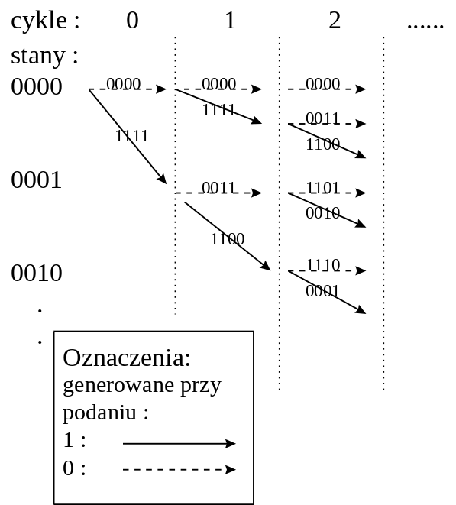

Algorytm porusza się po drzewie :

c) wprowadzania błędów .
algorytm wprowadzania błędów pojedynczych liczbowo :
for (int a=0;a<(Form1->Dane.n);a++)
{
praw=(b*100)/(Form1->Dane.n-a);
if (praw>=random(150))
{
Form1->Dane.s[a]=!(Form1->Dane.s[a]);
x++;
if (x>=b)
{
sprintf(s,"!Wprowadzono błędów pojedynczych : %i, czyli %i%%",x,(x*100/(Form1->Dane.n)));
Form1->Label11->Caption=s;
return;
}
a++;
}
}
algorytm wprowadzania błędów pojedynczych liczbowo :
for (int a=0;a<(Form1->Dane.n);a++)
{
praw=(b*100)/(Form1->Dane.n-a);
if (praw>=random(300))
{
for (int c=0;( (c<b) && (a<Form1->Dane.n) );c++)
{
Form1->Dane.s[a]=!(Form1->Dane.s[a]);
a++;
x=c+1;
}
sprintf(s,"!Wprowadzono błędyów seryjnych : %i , czyli %i%%",x,(x*100/(Form1->Dane.n)));
Form1->Label11->Caption=s;
return;
}
}
Główną rolę we wszystkich algorytmach wprowadzania błędów stanowi wzór na prawdopodobieństwo wystąpienia błędu .
5. Obsługa programu .

Kodowanie :
- Należy wprowadzić wektor bitów wejściowych , ewentualnie zmienić ustawienia bitów podmacierzy generacyjnych .
- Zatwierdzić dane wciskając odpowiedni przycisk .
- Aby zakodować dane wcisnąć przycisk Koduj .
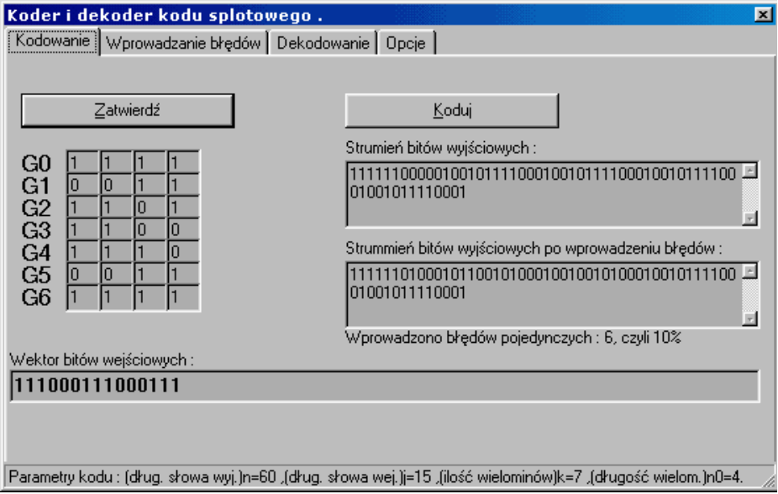
przycisk zatwierdzający wprowadzane dane
pola podmacierzy generacyjnych
pole wektora wejściowego
przycisk rozpoczynający kodowanie
pole wyświetlające dane po zakodowaniu
pole wyświetlające dane po wprowadzeniu błędów
status bar na którym wyświetlane są parametry kodu
Wprowadzanie błędów :
- Aby wprowadzić błędy symulujące kanał ziarnisty należy przejść na zakładkę Wprowadzanie błędów i wybrać odpowiedni rodzaj oraz ilość błędów .
- Wybrać rodzaj wprowadzania błędów : procentowo lub manualnie .
- Ustawić suwaki na odpowiednie pozycje , lub liczbowo wprowadzić liczbę błędów .
- Wcisnąć przycisk Zatwierdź błędy .
Pod przyciskiem , jak i polem wyświetlającym dane po zakodowaniu na zakładce Kodowanie pojawi się informacja o ilości i rodzaju wprowadzonych błędów .

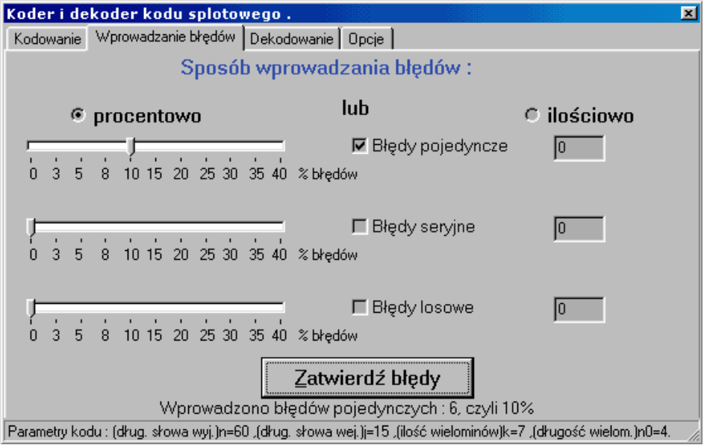
suwaki za pomocą których
można ustawić
błąd procentowo
pola służące do
wprowadzania
ilości błędów
przycisk
zatwierdzający błędy
wybór rodzaju błędów

Dekodowanie :
- Ustawić ilość sprawdzanych bajtów przy dekodowaniu (ilość kroków o które dekoder opóźni decyzję) na zakładce Opcje .
- Na zakładce Dekodowanie wcisnąć przycisk Dekodowanie , lub Dekodowanie krok po kroku, w zależności od wyboru użytkownika .

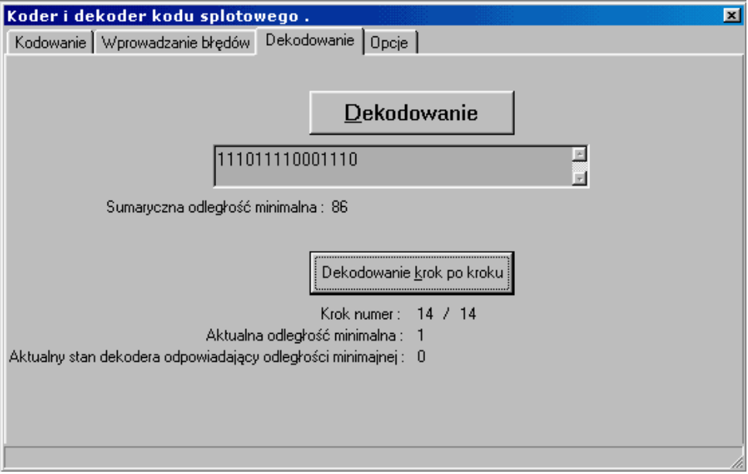
przycisk uaktywniający procedurę dekodowania
pole wyświetlające dane po zdekodowaniu
przycisk uaktywniający dekodowanie krok po kroku

6. Wymagania sprzętowe i programowe .

Program do uruchomienia i poprawnego funkcjonowania wymaga :
sprzęt :
- procesor 486
- pamięć RAM : 4MB
- karta graficzna VGA 16 kolorów
- mysz

oprogramowanie :
- system operacyjny Windows 95/97/98/NT4/NT5

7. Wnioski i analiza skuteczności kodu .

Przeanalizowano korekcję błędów dla różnych wektorów i różnych rodzajów błędów w zależności od ilości błędów .
Dekoder , średnio , potrafi poprawnie zdekodować strumień bitów z wprowadzonymi błędami do15 % . Dla błędów seryjnych - koder potrafi poprawnie zdekodować 5 - 6 błędów dla 20 bitów wejściowych .
Wyraźnie lepsze własności można zaobserwować dla innych podmacierzy generacyjnych . Sprawdzono następujący zestaw :
1111
1100
1101
1001
1011
0011
1111
Dekoder z takimi podmacierzami może poprawnie zdekodować 6 -7 błędów seryjnych dla 20 bitów wejściowych .
Procedura dekodera nie może w pełni wykazać swych możliwości , ponieważ ostatnie μ bitów jest dekodowanych bez opóźnienia , co nawet może oznaczać błędy w dekodowaniu ostatnich μ bitów . Dekoder nie ma wtedy możliwości sprawdzenia stanów późniejszych .
Jest to jednak koniecznością , jeśli chcemy kodować i dekodować pojedyncze wektory bitów .

Literatura .
- http://spectra.eng.hawaii.edu/~msmith/Viterbi/HTML/ch1/ch1.htm
http://www.lme.poli.usp.br/~agiuli/reports/rep1.html

